**Нушала мубарак!**

Мяхlячкъалала шагьарла депутатунала Собраниела сессияличив ишдусла октябрьла 29 личив Мяхlячкъалала шагьарла мэрли цауркlили икlили сай дарган, нушала районнизиб акlубти ва хlербирути бегlтала урши Мусаев Муса Асхlябгlялиевич. Мэрли икlес гьалабси манзиллизив ил ДР-ла строительствола архитектурала ва жилищно-коммунальное хозяйствола министрли ва гlергъиси замана Мяхlячкъалала шагьарла мэрла къуллукъуни заманалис дузахъули калун.

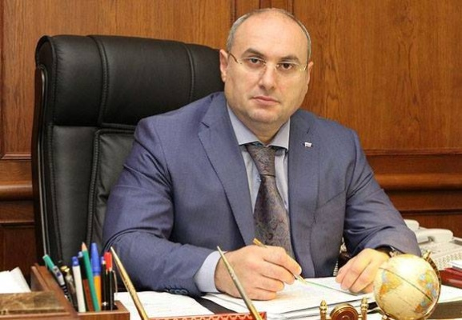

Мусаев Муса Асхlябгlялиевич ахъси, жавабкарси къуллукъличи катниличил бархбасахъи, нушанира ил уркlи-уркlилавад мубаркирулра. Гlямрулизир чlумаси арадеш, талихl бузерилизир гlяхlти чедибдешуни камхlедиубли, дахъал гьарбизуни диубли дигулра.

**Духlнарти къуллукъунала органтала хlянчизартачи**

Уркlи-уркlилабад мубаракбирулра духlнарти къуллукъунала органтала хlянчизарти ва дахъал дусмазиб илаб бузули калунти ветеранти чула санигlятласи байрамла Бархlили-чил, сабира ноябрьла 10-личиб дурабуркlуси.

Гапличи лайикьси саби духlнарти къуллукъунала органтала хlянчизартала законти ва низам-зегъа мяхlкамдирнила шайчибси урехиласи, хlурматличи ва бегlлара халаси кьи-матличи лайикьси бузери.

Дирхулра чула хъялис ва санигlятласи чеблалис марти илди хlянчизартани гьаннала гlергъира такьсирчидешличи къаршиси дяви ункъбарнила, халкьла низам-зегъа диахъни-ла, илдала ихтиюрти ва тlалабуни гlердуцнила шайчирти чула чеблуми асилдешличил де-турхахъниличи.

Духlнарти къуллукъунала органтала хlянчизартас ва ветерантас гlяхlси арадеш, разити гlямру, яшавлизиб къулайдеш, даршудеш, чула гьамадли ахlенси бузерилизир сархибде-шуни диубли дигулра.

**М.Гlямаров, муниципальный районна Бекl**

**Халкьла цадешла Бархlи**

Россияла пачалихъла байрам саблин, гьар дус ноябрьла 4-личиб халкьла цадешла Бархlи дурабуркlуси саби. Ил 2005-ибил дусличибадала бехlбихьили дурабуркlули саби ил байрам. Районна Администрациялизибра ноябрьла 3-личиб ил Бархlилис хасбарибси шадлихъла собрание бетерхур.Илав гъайухъунси районна Бекlла заместитель Мяхlяммадов Мяхlяммад Гlялибековичли собраниела бутlакьянчиби ва арагlебли районланти, ил байрамла бархlиличил бархбасахъи, районна Бекl М.А.Гlямаровла ва сунела шайзибад мубаракбариб, лебтасалра талихl, арадеш, гlяхlдеш далгун.

Ил байрамличил районланти мубаркабирули собраниеличиб гъайбухъун Гl.Батирайла уличилси лицейла директор Х.Гlисаева, С.Гlябдуллаевла уличилси лицейла директорла белчlудила ва бяркъла шайчирси заместитель И.Гlябдуряхlимова ва районна культурала-бамсриихънила Центрла директор З.Магьдиева.

Ахирличиб районна культурала хlянчизартани концерт чебаахъиб.

**Нушала корр**

**Гъуниблизир шадлихъуни**

**Къунакъдешла пергер гlядатуни**

Ил бархlилизиб кlарахъала Гъунибла ши разидешла тlама-гьамализи гlелабикилри. Ил шила шанти чучи лябкьути гlяхlлас дяхl шалали гьунибиулри. Ил бархlи илаб къунакъла Бархlили багьахъурлири. Ила авал районна: буралли, нушала, Дахадаевла, Къарабудагъкентла, Унцукулла ва гьайгьай саби гlяхlялдешлис марти Гъунибла, районтала вакилти бакlилри. Лебилра бакlибти чула миллатлати палтар чеблири, чула гlядатуни челиахъули далайбикlулри, булхъулри, гlяхlлази чула миллатлати бизити берклумала тlем балахъули батбухъири.

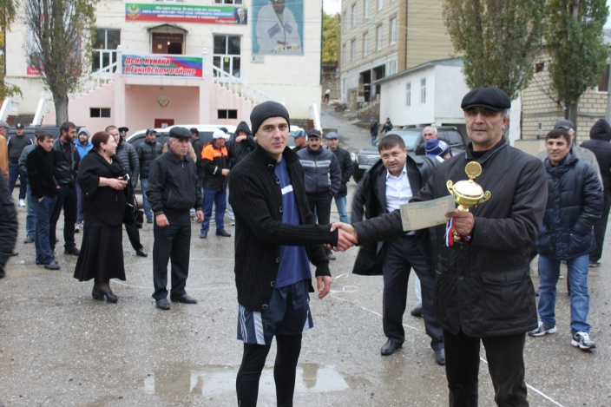

Байрамла ил бархlи гьалаксаурдешлизибри цацабехl дурхlни. Илдикlун байрамличибад бархьли унра райойзиб хlербиэс сагати хъалибаргунази, гlяхlли саблин, гlяхlладли аркьутири.

ДР-ла миллатласи политикала шайчибси Министерстволи пикрибарибси ва гlямрулизиб бетурхахъуси «Къунакъдеш» бикlуси проектли гьар-урла дагъистанлантала гlяхlялдешла гlядатуни сагасадирули сари ва цализирад-ца тяйдити районти уржахъули сари.

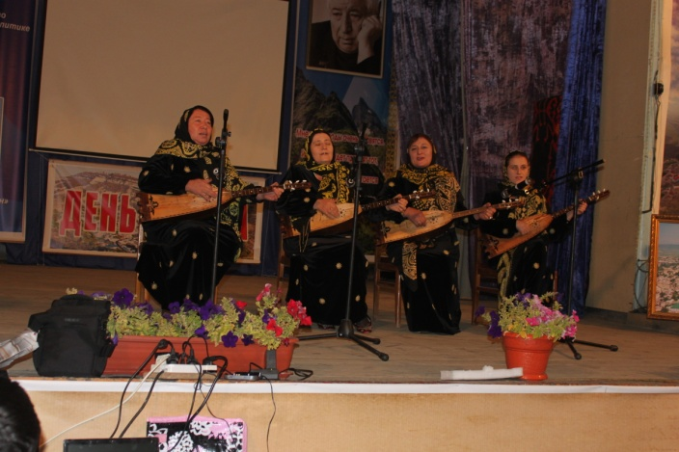

Ил проектлизир бутlакьяндеш дарахъес багьандан гьарил районнизирад кlикlел хъалибарг декlардарибтири ца - дурхlя кьабулбируси, цархlил - дурхlя ведлугуси заманалис.

«Гlяхlялдешла» байрамла Бархlи ибхьули гъайрухъунси ДР-ла миллатласи политикала шайчирси министр Гамалей Татьяна Владимировнани байрамла лебилра бутlакьянчиби ва гlяхlли мубаракбариб. Илини буриб байрам гlяхlдешла ва уркlецlила хьулчиличиб дурабуркlуси биъниличила.

Байрамла вегl, Гъунибла районна Бекl, уркlи гьаргси адам Пахрудин Мяхlяммадов гъайулхъули иб: «Гьалабихьибси проектла бекlлибиубси мурадли бетаурли саби лерилра замунтазиб кьяйда Дагъистайзиб даим даршудеш калахъни, адамти чула лебдеш, дин, миллатуни хlясибли декlархlедирни.

Гlяхlлала юртанази дурхlни бедлугули, нушани илдала шайчир чlумати жавабкардеш дихути сари, дурхlяли биалли илди гlяхlялдеш гlямрулизир хъумхlерту или гьанбиркур. Гlяхlялдешлис аркути дурхlначилти хъалибаргуни ярга-яргали сценаличи адацlиб. Илаб райойчила, дурхlя ведлугуси, ил хlерируси хъалибаргличила фильм чебаахъиб. Илаб гьарил хъалибаргла бегlтас гlяхlялдешла кодекс, дурхlнас биалли – илав кавлуцадхlила программаби дедиб. Кодекслизиб биалли белкlи саби: «Гlяхlял варгирив, багьи хlед хlуни узи варгниличила. Илала хъалибаргла гlядатунала хlурмат бирен, разидеш буртlухlели, къияндикибхlели иличи музаулхъен. Хъуммартид хlуни илала шайчир хlела шилизир чlумати жавабкардеш дихниличила. Багьи илала гъамти хlед юлдашуни биъниличила. Хlу илав арагlеб халкьла шайзивадси вакил сайри, ил багьандан хlезибад дигахъу хlела халкьличила илдала пикрира».

Нушала районна Миглакьасимахьила урга даражала школала учlан Унцукулла районнизибадси хъалибарглизив кlел жумягl хlерирар, Губденила шилизирадси рурси биалли сергокъалаланна хъалибарглизир. Илкьяйда цархlилтира.

Ил байрамличир нушала районна культурала ва бамсриихъуси Центрла хlянчизартани чула пергер пагьмурти чедаахъиб.

Илкьяйдали илар спортла шайчирти далдуцунира детерхур. Иларра нушала районна вакилтани халати сархибдешуни диахъуб. Мурегала шилизивадси Шамил Мажидовли тlяхlикlнила шайчиб цаибил мер сархиб, Мяхlяммад Хlяжиевли ядро къужбирнила шайчиб хlябъибил мер буциб.

«Къунакъла» Бархlилис хасдарибти далдуцуни бархlи ахъайчи духъяндитlун. Гъуниблизибси бамкьурси бархlиличи хlерхlеили, байрамличи бакlибти лебталалра хlулбазиб Берхlи лямцlбикlулри.

**Нушала корр**

**Антитеррор**



В лицее им. О.Батырая регулярно проводятся внеклассные мероприятия воспитательного характера, где на ряду с учащимися школы принимают участие и их родители. Очередное такое мероприятие посвященное вопросам профилактики терроризма и экстремизма прошло на прошлой недели. На встречу с учащимися пришли представители правоохранительных органов. Это прокурор районов Алигаджиев А.М, Хайдаков М.С - начальник свободной оперативной группы (СОГ-3), Гамзатов С.Х - заместитель начальника Избербашского межрайонного следственного отдела, работники Сергокалинского отдела внутренних дел.

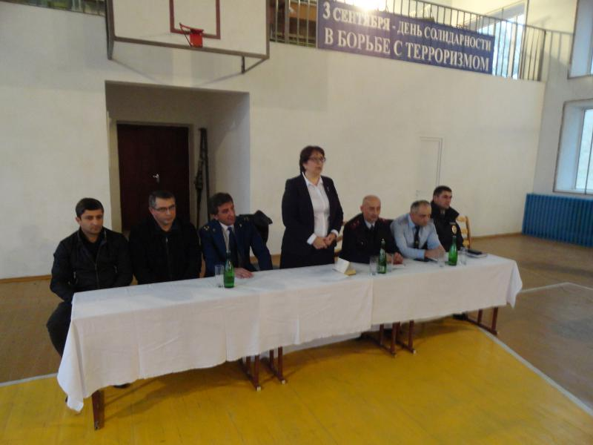

Открывая встречу директор лицея Исаева Х.Н. напомнила всем о тех ужасах, что принесла нам террористическая деятельность отдельных жителей нашего района. Беда пришла в дома наших сельчан. Не для этого были рождены наши дети, не для этого мы их учили, сказала Ханум Набигуллаевна. Но к сожалению так получилось, что они ушли в лес и их уже нет. Работа проводимая в школе должна принести результат, поэтому наши усилия в этом направлении будут продолжены. В своем выступлении прокурор района Алигаджиев Ахмед Магомедович отметил, что благодаря определённым усилиям всех структур, последние три года ситуация в районе стабильна, о чем нельзя сказать относительно всей Республики. В стране много проблем, многим не нравиться то, что не могут преодолевать имеющиеся проблемы. В связи с этим у граждан формируется протестные настроения. Во всем этом особенно трудно разобраться молодым. Долг каждого педагога помочь им, наставить на правильный путь. Обращаясь к участникам встречи, начальник СОГ - 3 М.Хайдаков отметил, что Сергокалинский район самый передовой в республике, а её жители самые грамотные и подготовленные. В начале службы, сказал он, не понимал, как в таком районе могла зародиться бандгруппа. И не простая группа, а самая дерзкая и мобильная во всём Дагестане. Принятыми мерами восстановлены на территории района мир и порядок. Но расслабляться нельзя. Мы не должны забывать, что на территории Сирии воюют и выходцы из нашего района.

Мы всегда готовы помочь оступившимся молодым людям, кто к нам обращается и хотят выйти из леса, поможем. Как начальник СОГ, М.Хайдаков планирует пригласить старшеклассников в гости, ознакомить их со всеми видами вооружений, с бытом военнослужащих, организовать для парней боевые стрельбы. Он также отметил, что одним из форм вербовки молодёжи в ряды террористических организаций является социальные сети. Обратил внимание родителей, чтоб контролировали своих детей, когда они по долгу засиживаются за компьютером. Проверяли с кем они общаются, что их интересует.

О своём видении проблем терроризма и экстремизма рассказали присутствующим работники Сергокалинского отдела МВД М.Алхилаев, Ш.Магомедов, а также специалист по делам молодёжи Администрации МР "Сергокалинский район" И.Меджидов.

Итогом всех выступлений стало то, что подробно раскрыта сущность терроризма и экстремизма это зло и угроза всему цивилизованному миру.

В перерыве между выступлениями были показаны кадры, которые не возможно было смотреть без содрогания. Это съёмки с захваченной международными террористами школы города Беслан, где погибло 334 человек, из них 186 детей.

Надо сделать всё, чтобы такого никогда не повторилось в нашей стране.

**Наш корр.**

**Праздник - День единения России**

С 2005 года 4 ноября в России отмечается новый давно забытый праздник - День единения России. Он учрежден в память о событиях 1612 года, когда народное ополчение под предводительством Кузьмы Минина и Дмитрия Пожарского освободили Москву от польских интервентов.

Дело в том, что после смерти царя Ивана Грозного, по попустительству руководства государства, пустили в Москву польское войско и королем назначили Владислава - католика. Поляки небыли заинтересованы в сильном Российском государстве. Россия распалась на отдельные княжества, 30 лет процветала разруха, безделье, пьянство, мздамство.

Выше названные патриоты Минин и Пожарский смогли собрать ополчение 15 тыс. штыков, штурмом взяли Москву и изгнали поляков 4 ноября 1612 года. Так, сбор ополченцев, изгнание поляков из России - это и есть единение россиян. С 1612 - 1917 годов и с 2005 года по настоящее время отмечается как праздничный день с чем и поздравляю всех жите-лей Сергокалинского района.

Единение народов России помогла отстоять от порабощения от французов 1812 году, во второй мировой войне (1939 - 1941 гг) от немцев. Так же единение народов Дагестана по-могло отстоять свой суверенитет первой и второй чеченской войне (1995 и 1999 годов) и от Хачалаевского мя-тежа. И сейчас мы едины и противостоим Исламскому государству - Халифату, нанося точечные воздушные удары по террористическим банд формированиям коммунифинациям. Таким образом наши вооруженные силы в зародыше уничтожают амбициозные планы ИГ, вынашиваемые против нас.

Итак, за единение народов Росси. За единение народов Дагестана в составе России. С праздником!!!

***З. Омаров***

***Председатель совета старейшин.***



В с.Нижнее Махарги прошел 2-й этап сезона игр 2015 года школьной лиги КВН. Целью школьной лиги КВН является создание необходимых условий для раскрытия и развития интеллектуального потенциала, творческого, личностного совершенствования учащихся путем привлечения к играм КВН. Организато-рами лиги выступили Молодежный центр, МКУ "Управление образования" и МКОУ ДОД "ДДТ" Сергокалинского района.

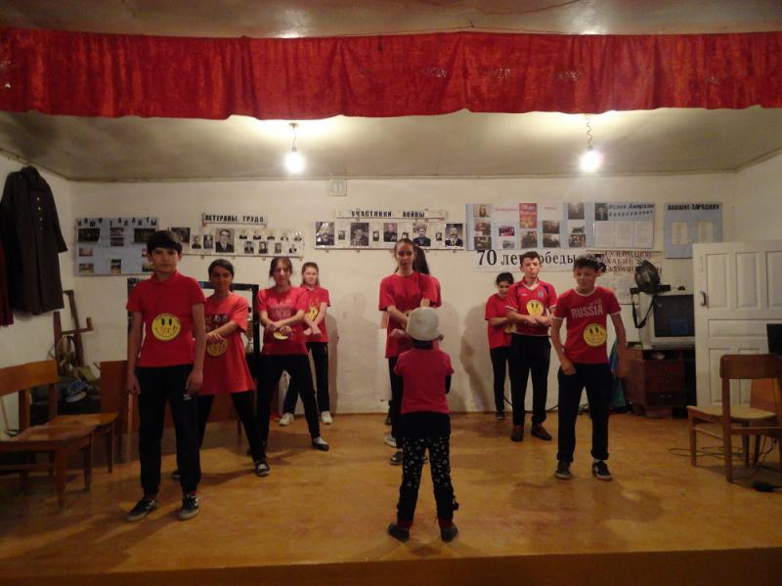

Всего во втором этапе приняло участие 7 команд, около 80 учащихся. Конкурсная программа включала в себя 4 конкурса: приветствие, разминка, СТЭМ и музыкальный конкурс. По итогам выступления во всех конкурсах во 2-м этапе школьной лиги КВН победила команда "БЭМС" (Бурдекинская СОШ), 2-ми стали команды "Фортуна" (Краснопартизанская СОШ), "Наш тухум" (Нижнемахаргинская СОШ) и "Здоровейка" (Маммаульская СОШ), а 3-е место заняли команды "Ух" (Мургукская СОШ), "Девять дьяволят" (Канасирагинская СОШ) и "Ураган" (Дегвинская СОШ). Команда "БЭМС" вышла в финальную часть школьной лиги КВН.

**Наш корр.**

***Спорт***



На районном стадионе завершились игры первенства района по футболу на призы заслуженного работника физической культуры и спорта Раджаба Шахбановича Раджабова. В течении месяца, по выходным дням шла бескомпромиссная борьба за первенство. Всего в этом году в первенстве района приняло участие 8 команд из сёл района. Это две команды из Сергокалы: "Урожай" и команда детской спортивной школы, а так же команды сел. Мюрего, Дегва, Новомугри, Кичигамри, Кадиркент и Краснопартизанск.

Уверенно проведя предварительные игры, в финал первенства пробились команды "Урожай" и футболисты сел.Новомугри. Обоюдоострая игра, с большим количеством голевых моментов завершилось ничейным счетом 2:2. В серии после матчевых пенальти, удача улыбнулась футболистам команды "Урожай". Счет по пенальти 5:3 в пользу сергокалинцев.

В матче за третье месте встретились команды сел. Кадиркент и Сергокалинской спортивной школы. И этот матч прошёл в упорной борьбе. Воспитанники спортивной школы вырвали победу в этой встрече со счётом 3:2.

Следует отметить, что несмотря на упорный характер всех встреч, сорев-нования прошли в доброжелательной обстановке. Следует отметить таких игроков, как Залкеприевы Арсен и Руслан, Муртузалиев Залимхан из "Урожая", Магомедгаджи и Али Юсуповы из Кадиркента, Мусалаев Хасрат из Дегва.

**Наш корр.**

**Советует специалист**

**Профилактика инсульта: предвестники коллапса, диагностика, образ жизни, оздоравливающие средства**

Создается впечатление, что сладу с ним не будет никогда.В народе говорят: "Если б знал, где упадешь - соломку подстелил бы". В отношении этой сосудистой патологии заранее можно и нужно знать, где упадешь, поэтому профилактика инсульта и должна стать той соломкой. Обмануть инсульт и предупредить его удар - цель многих людей: и медиков, и тем, кому "на роду написано".

Статус эпидемии инсульт приобрел не только в России. Всемирная организация здравоохранения (ВОЗ) обес-покоена положением дел во всем мире, ведь сердечно-сосудистая патология ежегодно уносит тысячи чело-веческих жизней, а выживших оставляет инвалидами. Следует заметить, что в большинстве своем - это представители трудоспособного мужского населения. В результате ВОЗ было принято решение объединиться "всем миром" и броситься на борьбу с недугом без учета географических границ. 29 октября принято считать Всемир-ным Днем борьбы с инсультом на всей планете.

Все-таки эта патология имеет нас-ледственную предрасположенность, поэтому здесь уже можно кое-что просчитать. Чтобы предотвратить инсульт, следует изучить факторы, ведущие к сосудистой катастрофе. Конечно, их множество, такой перечень, может быть, ни одно заболевание не имеет. Можно не разбираться в тонкостях, но, наверное, всем известно, что к инсульту приводят:

Артериальная гипертензия: Атеросклероз сосудов головного мозга: Ожирение; Сахарный диабет; Стресс и психо-эмоциональные нагрузки;

Вредные привычки (курение в особенности).

Это основные моменты, хотя отягчающих факторов намного больше, но ведь практически каждый человек знает и свою наследственность, и свои болезни, которые следует сложить.

Некоторые люди скептически улы-баются, ссылаясь на то, что высокого давления у них нет, а, стало быть, и опасаться нечего. К сожалению, это не так. Ишемический инсульт головного мозга запросто может случиться у человека со стабильным артериальным давлением, ведь он возникает от закупорки мозговых сосудов тромбом или на фоне атеросклероза. Свою роль способны сыграть и другие пред-посылки к инсульту, например:

Ключевые факторы риска инсульта

1. Медленное движение крови по сосудам; 2. Повышенная вязкость крови: 3.Ряд заболеваний сердца; 4.Шейный остеохондроз: 5.Нарушение жирового обмена; 6.Некоторые гематологические заболевания, характеризуемые повышенной свертывае-мостью крови, например гемофилия:

Возраст. Если у женщин инфаркт до 50 - явление крайне редкое, то по мере снижения эстрогенного уровня, в пре- и менопаузе они в этом плане начинают "догонять" мужчин.

Что может насторожить?

Некоторые думают, что раз симп-томов приближающегося инсульта нет, значит, можно и не волноваться, а иные, наоборот, ищут и находят даже там, где их нет. Плохо и то, и другое, хороша "золотая серединка". Подходить разумно и целенаправленно, по возможности изучив "врага", чтобы избежать инсульта, не снизив при этом качество жизни.

Поискав в себе предпосылки к такому серьезному заболеванию и обнаружив хоть изредка поднимающеееся давление, следует обратить на это внимание. Это настораживающий в отношении инсульта признак, поэтому прием препаратов для снижения давления будет кстати. И не периодический. Хвататься за таблетку каптоприла во время приступа, может быть, и нужно, но также необходимо назавтра отправиться к врачу с целью подбора лекарственных средств для систематического приема.

***Гасаналиева Д.Д.***

***Кардиолог ЦРБ***



В МКОУ "Кадиркентская СОШ" в 7 - 11 классах прошел Всероссийский урок безопасности школьников в сети Интернет.

Урок провела учитель информатики **Магомедова Умусалимат Курбановна** с целью систематизации знаний в области использования интернета, формирования навыков безопасного использования интернета, распознавания и реагирования на интернет-угрозы.

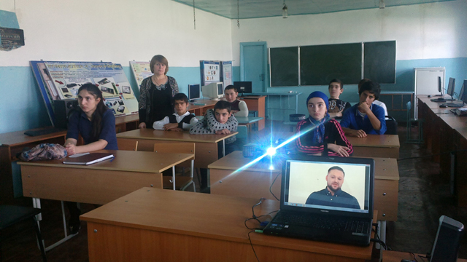

Всероссийский урок безопасности школьников в сети Интернет проходит второй год подряд на территории района.

Учащимся было показано на слайдах, как распознавать манипулятивные техники, используемые при подаче рекламной и иной информации.

Умусалимат Курбановна рассказала о правильном отношении к подозрительным сообщениям из сети Интернет и мобильной связи, научила анализировать степень достоверности информации и подлинности ее источников, а также рассказала об эффективных мерах самозащиты от нежелательной информации.

Были показаны видеоролики "Безопасность аккаунтов", "Безопасные онлайн-платежи", "Защита от вредоносных программ" по методическим рекомендациям, описывающие инструменты, представленными Лигой безопасного интернета.

Учащиеся получили возможность соотнести собственный опыт и полученные знания, корректировать модели собственного поведения с уче-том мирового опыта и отдельных отрицательных примеров таких, как "нигерийского письма", получения доступа к аккаунтам в социальных сетях и на других сервисах, похищения данных при использовании бесплатных сетей Wi-Fi ,были приведены распространенные примеры платежного мошенничества, ознакомились с понятиями кардинг и фишинговые сообщения.

***У. Магомедова***

***методист Управления образования***



***Шар земной- наш дом родной, он один от века к веку,***

***Сам в опасности большой от деяний человека.***

***Нам природа подарила разум, силу и уменье,***

***Воздадим же ей сполна, чтоб она жива была…***

В Доме детского творчества нашего района прошел районный смотр-конкурс "Земля - наш общий дом", посвященный наступлению прекрасного времени года - Осень.

Цель проведения - выявление уровня знаний учащихся в области экологии, развитие творческих способностей, воспитание любви и бережного обращения к природе. В Конкурсе приняли участие более 80 учащихся из 19 общеобразовательных школ района. Конкурс состоял из 6 этапов: "Представление команд", "Знакомство", "Шпаргалка", "Эрудит", "Земля, Солнце, Вода - наши лучшие друзья", "Конкурс капитанов". Надо отметить, что все команды были очень хорошо подготовлены: стенды, соответствующие осенней тематике, красочно и богато оформленные выставки, интересные осенние наряды на участниках. Очень интересными были выступления учащихся в конкурсе " Земля, Солнце, Вода - наши лучшие друзья", где конкурсанты наиболее полно раскрывали свои творческие способности, составляя рассказ о природе и территориальных особенностях своего села с использованием макетов на тему "Мое село". "Судьбоносными" оказались конкурсы "Шпаргалка" и "Конкурс капитанов" , в которых конкурсантам задавалось определенное количество вопросов. За каждый правильный ответ присуждался один балл. По итогам Конкурса победила команда Ванашимахинской СОШ. Второе место разделили 3 команды- Кичигамринской СОШ, Мургукской СОШ и Мюрегинской СОШ. Третье место присуждено 4 командам- Миглакасимахинской СОШ, Аялизимахинской СОШ, Нижнемахаргинской СОШ и лицею имени Омарла Батырая.

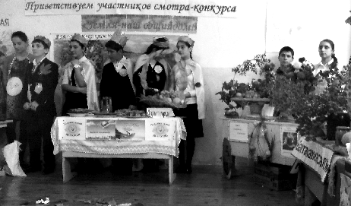

***А.Кагирова***

***директор детского Дома творчества***



Патриотическая песня является одним из художественных жанров национальной культуры народа. Она отражает современное историческое развитие и историческое прошлое народа.

Актуализация развития и популяризация национальной патриотической песни, востребована реалиями современного мира, противостояния России внешним вызовам и угрозам. Популярными становятся фестивали, праздники, смотры-конкурсы патриотической песни, не только республиканские, но и городские и районные.

Подобные мероприятия способствуют выявлению самобытных исполнителей национальной патриотической песни, сохранению и развитию вокальных народных певческих традиций, содействуют повышению исполнительского мастерства и активизации творческой деятельности любительских вокальных и хоровых коллективов.

Подобный фестиваль ежегодно проходит в с. Коркмаскала Кумторкалинского района. Ежегодно в этом фестивале принимают участие учащиеся Детской Школы Искусств нашего района и этот год тоже не стал исключением. Учащиеся Детской Школы Искусств **Гамидов Арслан и Эльдеров Магомед** стали лауреатами этого фестиваля. Также на фестивале приняли участие творческие коллективы из Кумторкалинского, Каякентского, Хасавюртовского, Новолакского, Тарумовского и других районов. Все участники были тепло приняты организаторами фестиваля и поощрены ценными подарками и дипломами.

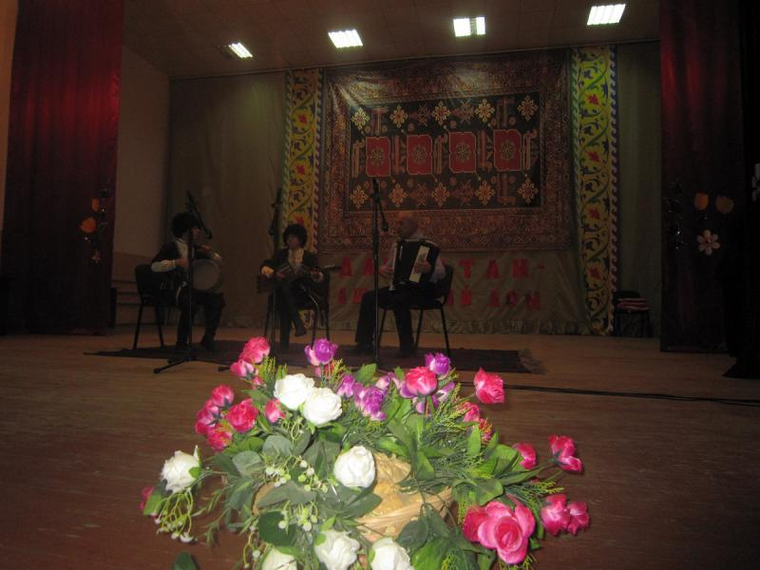

Организаторы этого фестиваля: Министерство Культуры РД; Республиканский Дом Народного Творчества.

**Наш корр.**



Сегодня немного людей знают, что архив представляется неким складом, где хранятся документы - бумаги и фотографии, которые представляют интерес главным образом для историков. И многие до определенного мо-мента не подозревают о социальной значимости архивных служб, и в частности - для отдельно взятой семьи или человека. Однако стремительно меняющаяся действительность вносит закономерные новшества в структуру и деятельность архивной системы.

Далее отметим, самые приоритетные направления деятельности для архивов сегодня, как и прежде, является обеспечение хранения, комплектования, учета и использования документов Архивного фонда Российской Федерации. Основными задачами для архивных органов и учреждений республики остается предоставление ими государственных и муниципальных услуг, в первую очередь связанных с социальной защитой граждан, повышение безопасности архивных фондов.

Кроме данных направлений можно рассмотреть этапы, которые проходит человек обратившийся в архив. Какие же бывают запросы?

- Тематические - запросы о предос-тавлении информации по определенной проблеме, теме, событию или факту. Например, биографический запрос, по которому устанавливаются сведения, необходимые для изучения жизни конкретного лица, уточняются факты его биографии;

- Социально правовые - запросы конкретного лица или организации, связанные с обеспечением их прав и законных интересов. Они делятся на следующие группы:

Служебного характера от органов законодательной и исполнительной власти

От физических и юридических лиц

Основными запросами которые рассматривает районный архив являются социально-правовые запросы от физических и юридических лиц.

По правилам организации хра-нения, комплектования, учета и ис-пользования документов Архивного фонда Российской Федерации к соци-ально-правовым запросам относятся запросы о подтверждении:

Трудового стажа и размера зара-ботной платы;

Службы в воинских частях и фор-мированиях;

О состоянии здоровья;

Награждении, присвоении званий;

Получения образования;

В настоящее время в архивный отдел Администрации может обратиться любой гражданин Российской Федерации по личному запросу или для получения необходимых сведений при проведении какого-либо научного исследования.

Если Вам требуется информация касающаяся лично Вас или ваших родственников, при обращении в районный архив вам понадобится только паспорт и личное заявление. Бланк заявления вы можете получить у работника архива.

Уважаемый читатель, за любыми разъяснениями по поводу обращения в районный архив можете звонить по телефону **2-33-85**, мы готовы вам помочь и дать консультацию по вашему запросу.

***Р.М. Рашидова***

***И.О. начальника архивного отдела Администрации МР "Сергокалинский район"***



ООО "Газпром Межрегионгаз Пятигорск" убедительно просит всех абонентов - потребителей газа до начала отопительного сезона погасить имеющуюся задолженность за потребленный газ.

Абонентам с установленными приборами учета газа (счетчиками) напоминаем, что необходимо своевременно до 10 числа каждого месяца предоставлять показания приборов учета в абонентскую службу по месту жительства, либо указать в квитанции оплаты при оплате в кассе.

В противном случае, согласно Постановлению №549 от 21.07.2008 г. п.31, "... если абонент в установленный договором срок не представил поставщику газа сведения о показаниях прибора учета газа, объём потребленного газа за прошедший расчетный период и до расчетного периода, в котором абонент возобновил представление указанных сведений, определяется в соответствии с нормативами потребления газа".

**Суратуназиб: байрамличиб**

**2015 – Дагъиста анхъчила Дус**

**Тимурла анхълизиб Алжанала тlем**

Мурили гъайбикlутачи разиикес къалабаикlни гlяхlси ахlен. Мурити, «гlявати», «лугlянти» гъайлис гlергъи илди дурибсилизирад гlяхlти баркьудлуми дурадикалли илхlели ил адамличи разихlейкес хlейрар. Леб нушачиб мурити ва дацlти гъайлизибад тяйдили буути, чула хlялалси бузериличибли бахълис гlяхlдеш бихути адамти. Хlятта илдани сари гlямру духъахъути викlалра къяна бетхlерар. Чи саби илди? Илди саби хъубзури, ялчни, анхъчиби, тухтурти ва учительти, чузирра гьарли-марти хlялалдеш лерти. Исламлизиб буруливан, илдас Чевяхlсинира цархlилтасван ахlи, имцlали кери биахъули саби. Сенкlун илди я имцlали бусутазибад, я азгъинтазибад ахlен. Дахъал сари илдала гlяхlдешуни.

Чедир гьандушибти санигlятунала адамти леб нушала районнизибра. Илди гьалаб бахъал бири. Гьанна биалли илди дебали камкали саби. Ишдус Дагъистайзиб анхъчила дус саблин багьахъурси саби. Сепайда анхъчиби имцlабикlниличила гапикlес гьамадли ахlен. Гьари гьардакlира Сергокъалала шила базарличи. Чуни дакlахъибти цlедеш дирцути сергокъалаланти чебаэс хlейрар. Дурарад хибти вайси качествола цlедешли саби сергокъалаланти букути. Ил «гlянд» арзес ибси кьас районна ишхlелла руковдительтала пикрила дайлаб саби. Лер дарибти ва дирути. Амма иш белкlлизир дила гъай ца анхъчиличила сари.

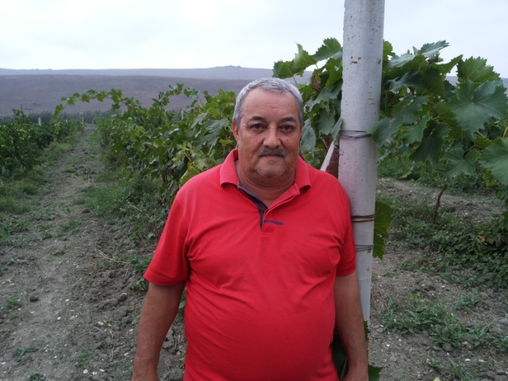

Сергокъалала шилизв хlерируси Мяхlяммадов Тимур Мусаевичличила нуни вайси дев аргъибси ахlен. Сунела гьалмагъуни-сергокъалаланти Мурад Лукьмановли, Жамалудин Гlяхlмадовли, Жамалудин Гlяхlмадовли, Ибрагьим Ибрагьимовли, Зубайру Гlумаровли, Хизри Мусаевли иличила гlяхlти пикруми дурули бирар. Тимурла узи Хlябиб илис сунела юлдашуни «Михъири Хlябиб» бикlар, сунела разити, далгунти хlял-тlабигlятра сайра наб дебали гlяхlилзан. Ил чеасли уркlи разибирар. Илра гlинцбала сагаси анхъ ахъбикlахъули узули сай.

Тимур гьаларти дусмазив чинав узули калунал нуни илизи хьар-хъархlедяхъира. Гlергъити хlябал дуслизив биалли ил, гъятlярбяхъи, хъарцинбиубли, тlутlукьякьябиубси «Сергокъала» совхозла, ца ургаб Х.Мяхlяммадовала уличилси ГУП бирули калунси хозяйствола хlябал гектарла ванза ижаралис сасили, ила сунелацун къайгъначил l,5 гектарличи тlутlила анхъ убатурли узули сай. Илини тlутlила анхъ убатурси мер гьалаб гlинцбала анхъ бирусири. Анхъ берубли беткахъибсири.

Тlутlила анхъ барес багьандан Тимурли, илала хъалибаргли халаси гъаза бариб. Анхълис къуллукъ бирули Тимур, савлила муриси гьанкlра батурли, шала пlякьдикибхlели узес вехlирхьусири. Узули сай гьаннара. Бегl гьалабси яргалис илини тlутlила анхъ бируси мер, урхlла мицlираглизи батахъес багьандан 800 метрла кьадар сеткали алавбуциб. Гlур илини столоваяла «Августин» бикlуси сортла тlутlила кьялуби удатур ва дусла авалра манзилти хlясибли лайикьси къуллукъ гlеббуциб. Илкlун чебяхlси даражала багьудила вегl, школа ва институт черяхlти кьиматуначил таманаибси адам сай.

Ишдус Тимурла анхъли цаибил сабухъ гиб. Илала гьар бархlилати къайгъни дугlли архlедякьун.

- Сархибси сабухъличила се бурес вируда? – хьарбаира Тимурлизи.

- Кьабуликира.

- Тlутlи дерхахъес виубрив?

- Къияндешуни агарли дерхахъурра.

- Хlукуматли кумек барибу?

- Ну хlяжатхlейкира.

- Челябкьлала кьасани сегъунти.

- Узес ва узес, анхълизирад сархути сабухъуни имцlадикlахъес.

- Ялчнала цlакь чинабад бургулри, тlутlила унхъразиркlун дахъал хlянчи лерти сари?

- Унра шимазибад.

- Хlела бузерилис се челукьули?

- Хасси техника агара. Ил нуни багьа бедили Мурегабад, Жанганибад, Шамшагьарлизибад бикулра.

- Нушачибкlун бахъал ара-сагъти ва хlянчи агарти адамти леб. Совхозла пайтси ванзаличир унхъри дарес мерани дургар.

- Бузес дигути, къиян чекасес бирути, сабур-яхl лерти адамти леббиалли унхъри дарес, хъуми дерхъахъес вирар.

- Унхърас шин гlягlнити сари. Иличила сейкlуда?

- Ил шайчивра зигарикlули ахlенра.

Хlера, илгъуна ихтилат бетаур Тимурличил. Илини сунени ижаралис сасибси ванзала байхъала гектарличи къабакъунира дегlи сай. Илданира гlяхlси сабухъ лугниличи Тимур вирхули сай. Тимургъунти анхъчиби, хъубзури, мицlираг адилкьанти районнизиб имцlа-имцlали биалри районнизиб баракат хlяйнали имцlали бири. Берк-бержла продуктунира савли бархlи ахъибхlейс дурхъахlедикlи. Сепайда, «Сергокъала» совхозла ванзала вегl агара. Сергокъалала ши халабикlули, адамти бахъбикlуцад ургубализир арцlи имцlадикlули сари. Хlебалас адамти чула челябкьлаличи сен пикрихlебулхъутил?

Бегlтани гlяхlси бяркъ бедили айкьурхlели ургар Тимур илгъунавсили ветаурси. Илала дудеш Муса, неш Аминат гlяхlти адамти бири. Тимурла дудеш Муса, гьаланачи Ахъушала, гlур Хайдакьла районтазив 23 дус прокурорли калунсири.

Бузерилизивад акьуухъунси замана Тимурли имцlалин гьалмагъуначил, гlяярличиб буркlули ирар. Илис гlяярра гlяярла ярагъра дебали дигахъу.

Хlянчи гьамадбиаб хlед, Тимур! Хlедра хlела хъалибарглисра гlяхlси арадешра, анкъилизир баракат, разидеш, уркlбазир дигира каммадиаб!

**Айдимир Каймаразов**

**Суратлизив: Тимур Мяхlяммадов**

**Д-Хl.Даудовли касибси сурат**

**Жузличила пикруми**

**Гlямрула гьигьаназибад цахlнабикибси**

Нушани лебтанилра балули кьяйда, иш – 2015 ибил дус Россиялизиб литературала Дус саблин багьахъурси саби. Аммаки литература дигантас, сагасилигlив умцlусилис, учlес дигусилис гьарра дус литературала бирар. Литература, дила пикрили гьарил учlес-лукlес балусилисцун ахlенну, лехlирхъес ва гъайикlес балусилисра дигахъу.

Лукlес-бучlес хlебали нушала увла далайчи мулебкlан Разила Къаплай. Ил далайчила далуйти гьаннара халкьли дучlули лерал:

…Дагъиста дубурликид

Гъумекан забла къири,

Вари, паргъат мадируд

Дигьиб дигай ахъайки…

Даргала литературалис хьулчи кабихьибси чевяхlси далайчи хlурхъан Батирайла:

Далай чум дилчlаслира

Далай гlяхlна гъобзалис,

Къийин дибил мусанив

Улхъанну даршлизи ца.

Хlера, бархlиличир бархlи дебадикlули сари илди кlелра дарган далайчибала далуйти даргантала уркlбазир.

Чумра далайчили черяхlдариб дубурланна гъабзадеш, гъайлис мардеш, адамдеш, Ватlайчи диги, дубурлан хьунул адамла кабиз.

Далайчибала далуйтанира, пикри бугати гъайлира, гlяхlси баркьудилира чеалкlуси наслулис гlяхlси бяркъ бедес асарра биру. Гьанна белкlес-белчlес хlебалуси агара. Бахъли кайсули сари вегlла мезла газетаби ва журналти. Нушала районна халкьлира гьар хъули башахъули бургар нушала районна «Эркиндешличи» газета. Ил нушала анкъилара чирагъли бетаурли саби. Ил газетализир лер сагати хабурти ва анцlбукьуни. Илкьяйдали иш нушала «Эркиндешличи» газетализир камъагарли делчlес вирар нушала поэт-сатирик Айдимир Каймаразовла белкlанира. Айдимир Каймаразовла лер дурадухъи шел жузра. Сагали дурабухъи леб «Гlямрула гьигьани» бикlуси жуз. Жуз хlябал бутlаличиб саби. Цаибил: «Кахlебурхуси далай», кlиибил – «Масхурти ва марти», хlябъибил – «Кьялши бицlибти хlяргни». Гьачам ил жуз касили учlес вехlихьалли, гlур ил батес хlейрар ва замана сен хъярхъли арбякьуна или гьанбиркур. Чум ихтилат лера илизир, чум уркlилизи атlести назму лера илизир? Иларти ихтилатуни илцадра далдикибти сари бусягlятла заманаличи, адамтачи ва баркьудлумачи. Масала: «Салба делхъ», «Гьав хlебуэс», «Гьалмагъуни лебти ахlен». Хасси мер буцили саби держ уряхlдарибти назмуртанира: «Сен держли ужусири валкьаи бура набзи», - кьяркьли вявбяхъиб хьунуй гьав бемдурси Салбайзи.

«Шинкlати сархlели саб держла нуни бужуси. Дерубти диаллири кьацlикlули дукаси».

Гlямру черяхlдирути ламус хlяяли дицlили сари лерилрара-сера далуйти. «Чис гlяхlдеш биаллира» бикlуси назмулизив Айдимир викlули сай:

Черяхlдирули гlямру

Ванзакад къунзикlулра,

Аллагьла гlяхlдешличи

Гьар бархlи хьуликlулра.

Инсап, хlяя, умудеш

Берхlиван дигахъулра,

Чис гlяхlдеш биаллира

Уркlи хъатбикlахъулра».

«Дигахъира – сепайда» бикlуси назмулизирти поэтла пикруми гьарли-марти, уркlби хlялалти, хlяя умути, адамтачи дигили дицlибти, хlиллакартачи гьимилати сари. Ил назму гьачам белчlи батесра хlейрар. «Се бухънахlебиура?» чуйнара чедибяхъира ил назмура. Ил назмулара чумал тугъ:

Бухънабиуси ахlен

Чини баралра гlяхlдеш,

Бухъна баэс хlебирар

Гlяшикьтала арадеш.

Бухъна баэс хlебирар

Анкъи гlяхlлас шаласи.

Бухънахlебиур далай

Уркlилабад авдуси…

«Гlямрула гьигьани» бикlуси Айдимир Каймаразовла жуз гьарли-марли гlямрула гьигьаназибад цалабикили саби. Ил жуз белчlунси гъайличи гlягlнидешлис «кисализи» халтlхlелхъан. Дигалли ихтилатуни лер, дигалли бугаси пасихlдешла жагали каргьурти саринти лер. Жуз белчlахъес гьарилра дарганнис маслигlятра бирулра.

Баркалла, хlу нушаб левнилис нушала Айдимир! Ахъдикlаб хlела пагьмурти. Бугабикlаб хlела кьалам.

**Загьидат Муртазаева, Миглакьасимахьи**

**«Эркиндешличи» - 2016**

**Хlушала гьалмагъличила хъумхlертес**

Челябкьуси – 2016 дуслис районна «Эркиндешличи» газета къулбасбирни ва бетурхули саби. Бегl гьалабси яргалис нушала газета бучlантас уркlи-уркlиларад диубли дигулра: Аллагьла уркlецlи, духути, арати, эркинти ва духъянти гlямру, диги ва баракат, сахаватдеш ва паргъатдеш, жагали ва разили хlердиэс ахъри.

Иш дуслизиб районна газета 2100 адамли кайсули ва ил газета бучlутала лугlи, хъалибаргунира пикрилизи касибхlели ва ургабли халбарибхlели вецlал азирличибра имцlали адамличи абиркули саби. Хlебиалли нушала газеталичи хlяжатдеш гьачамлис леб. Ил имцlалин бучlули саби пенсияла гlямрула адамтани, леб ил бучlути ургарла гlямрула адамти ва жагьилти, школьникуни-ургабра.

Газеталичил бархбас бузахънила бегlлара гlяхlси, умутчебси ва балбикибси тяхlяр саби газета заманаличиб ва арагlебли дуслис къулбасбарни. Дуслис районна газета къулбасбирнила багьа 416 къуруш саби. Газета къулбасбирнила багьа я дургlебарес, я дурхъабарес нушала редакциялизиб, я районна Администрациялизиб ахъри агара. Ил ихтияр нушала ишхlелла хlукуматла арилизиб саби. Цархlил шайчивад пикриухъалли ишбархlи 416 къурушлис се лугули? Арцра дебали кьиматагардирули сари. Амма сунела хъули дашути арц агарсилис газета къулбасбаресра гьамадли ахlен.

Цацабехlти бикlули саби: «Интернетлизир лерил секlал лер, газета себирусив?» или. Гlе, интернет гlукъа-къус лайдикlуси халаси авлахъгъуна саби. Илар дахъал гlягlниагартира лер, гlягlнитира. Ишбархlи интернетлизир чехlедиахъути ва илизи хlелукlути агара: зулмукардеш, хасмушунала макру-хlилла, къехlбадеш, дургъби, хlяжардеш, дахъал къумби…

Лер интернетлизир гlяхlти шалубира, амма илди камли сари. Интернетличи ца дус хlерикlесли ургабил хlясибли вецlал азир къуруш архули сари. Иличилара пикридухъеная.

Адамли бегl гьалабси яргалис сунела анкъиларти, сунела шилизирти, сунела районнизирти, гlур сунела республикализирти, улкализирти анцlбукьуни далес чебси саби. Районна газета биалли районна гlямру чедиахъуси дяхlимцlала саби или эс вирар. Дяхlимцlала, хlушани балуливан, кlибяхlяндеш, къалп агарси секlал саби. Илини гьар секlал саби лебсиван чебиахъу. Районна газетазиб районна дяхlимцlалали бетаахъес районна газетала редакциялизиб бузути чумал адамлицун сеннира хlебирар. Районна газетали районна шимала администрациябала бурги, школабала директорти, учительти, хозяйствобала, учреждениебала, организациябала, предприятиебала руководительти, спортсменти, ижарачиби, анхъчиби, хъубзури, вачарла, бекlахъудила хlянчизарти, районна больницала ва шимала тухтурти, прокуротурала, судла, полицияла, багьудила Управлениела, культурала, искусствола хlянчизарти гьаман гъайбулхъес чебси саби. Газетализиб, чула кьиматчерти пикруми гьаладирхьули, гьаман гъайбулхъалри гlяхlсири гlямрула ва бузерила халаси опыт лебти, духути, пасихlти тямадаби, дин-исламла гlялимти, жагьилти ва школьникуни.

Гьанбушибти гьалмагъунани районна газета къулбасрабарили, илизир бахъли бутlакьяндешра диралри илхlели газета районна гlямру чедиахъуси гьарли-марси дяхlимцlалали, бахълис дигуси гьалмагъли ва къакъбяхъли бетари.

Районнизиб районна газета дахъал дусмазиб къяббердагарли кайсути гьалмагъуни азирличибра имцlали леб. Гьатlира ил къулбасбирахъес, бучlахъес, паргъатли, талихlчебли хlербиахъес Аллагьли ахъри бедаб чусну. Газетала вахъхlила хlянчизар сайлин, дила илдази ца тилади леб. Чуни районна газеталис къулбасбирухlели чула ца-кlел гlяхlти, тилади чейсути унразира ил къулбасбарахъес тиладибарес бирикьалли илдани. Ил баралри дебали гlяхlси бири. Сенкlун нушачиб къаршибиркули саби ишкьяйда бикlути адамти: «Нуни газета къулбасбарес замана баънира хlебагьурра. Я почтальонни, я чинилра къулбасбара или набзи хlеиб». Илдигъунти адамти, газета къулбасбирнила заманара таманбиубли (октябрь, ноябрь, декабрь), сагаси дусра бехlбихьили гlергъи гьар дуслизибра-сера нушала редакциялизи абицlур. Сен-сен газета къулбасбируси или дугьабилзан. Илхlели къулбасбирнилис гьалабизуни алкlули дирар. Сенкlун, къулбасбирнила замана каберхlурхlели. Ил багьандан гьаннадан пикридухъеная гьалмагъуни.

Челябкьуси дуслизиб районна газетали сунела бекlлибиубси пикри бяхlчииу районна руководство гьар бархlилизиб селизиб бузулил бархьли лукlниличи, районнизир алкlахъути гlяхlти дарсдешуначила заманаличиб балахъниличи, лебилра жамигlятла ва декlарли адамтала бузерилис, гlямрулис челукьути нукьсандешуни гьаргдирниличи, адамтала дугьабизуни, кагъурти, пикруми, шикаятуни пикрила дурар хlедалтниличи, мурталра кьяйда, газетализи кадяхъили дирар бузерила гьабкьябачила, асилти ветарантачила, районнизибад дурабухъунти машгьурти адамтачила спортсментачила, районна хlурмат ахъбуцес, шила хозяйство гьалабяхl букес вяшбикlутачила, илкьяйдали хасмушуни, рушбатчиби, гъарачиби, кlибяхlянти ва гьар тяхlярла вайнукьаби балтlниличила белкlанира. Газетализи белгиси мер бурцу гьарли-марси поэзияли, сатирали, масхуртани, багьудила, арадеш бихlнила, культурала, спортла гlямруличила ва дахъал цархlилти белкlанани.

Бирар нушачи дугьабилзути газетала байхъала сен урус мезли дурайусив или. Гьарли-марти даргантала ил бархьси тlалаб саби. Дебали хlейгеси биалра, дарган мезли лукlес ва бучlес хlебалути дарганти бахъкабаили саби. Илдас чула белкlанира урус мезли кадяхъили дигули саби. Се бирехlев, гьатlи? Цалра дарган левли даргандеш хlедубкlниличи хьулдикlехlе.

Районна газета къулбасбирниличи ириъ имцlали пикри бяхlчиаиб Убяхl Мулебкlила, Миглакьасимахьила, Махlаргила, Бурдекила, Къянасирагьила, Ванашимахьила ва цархlилти шимазиб. Районна газета къулбасбарахъес къайгъи дакlубарибсири Мурегала бархбасла отделениела хlянчизартанира. Гьар дус районна газета чула коллективтази къулбасбарахъес заманаличиб пикри бяхlчииу районна полицияла отделла, КЦСОН-на, халкь бузериличил гlеббурцуси Центрла, Гl.Батирайла уличилси лицейла ва цархlилти руководительтани.

Хlурматла гьалмагъуни, районна газета бучlанти, районна газета лебтасалра дигусили, тамашаласили, асарчебсили, хlурматласили бетаахъес се баралли гlяхlсил хlушала пикрумира дурили дигахъира. Илди пикрумас газетализиб мер камхlебирар. Сенкlун, набчил ва нушала цархlилти хlянчизартачил, газетала гlяхlти ва вайти шалубачила мекъличиб, муръаличиб, кьакьализиб гъайбикlути камхlебирар. Илдани чула пикруми редакциялизи датиалри гlяхlсири.

Газетализиб критика сен дебали камбиубси бикlутира леб. Сенкlун, шел, вецlал дус гьалар районна газетализир мурталра ахъдурцути челукьути масъулти, сарира районнизибси умудешличил, дужути шинничил, хутlла шалаличил, гьундурачил, тlабигlятла газличил, лушути декlар-декlарти объектуначил, районна жамигlятла гlямрулис гlяхlлашайчиб кьадри лебти шалубачил дархдасунти, гьанна арзили ва ирзули сари. Гьай-гьай лер нукьсандешуни, ахlерзибти масъулти. Илди чила гlяйибличирли хlерзутил лукlни, тlалабдикlни нушалара хlушалара чебла саби.

Хlурматла гьалмагъуни, районланти! Иш яргалисра районна газеталичилти гьалмагъдеш хlушани даимдирниличи, хlушани 2016 ибил дуслис ил къулбасбирниличи дирхес дигулра. Арали датабая!

**Айдимир Каймаразов,**

**районна «Эркиндешличи» газетала бекl редакторла заместитель**

**Цундешла цlумъала**

«Дунъяличив ца хlяйчив кавлуси чилра левси ахlен». Ил хlекьси бурала саби. Ил нуни марбирулра. Шалгlердулхъан дурхlядеш, аркьян жагьдеш, челяркьян ухънадеш, чичи биалра – цундеш.

Ну акlубли хlеркариубра Гlяямахьилизир. Итхlели ил шила-шанти хlялалси бузериличибли хlеркабирули бири, разидеш, уржибдеш, диги, хlурмат-хатир имцlали дири. Саби-ургаб шанти цабалгунти бири, гlяхlра вайра дарх дуртlи, цала итилличи уркlецlи, ряхlму дири.

Ну дила нешла цайли цаси рурси рираси. Наб камсира хlебири. Гьанхlебирки ишкьяйда цунрулхъас или. Гlур шанти гечбирухlели Сергокъалализи гечдиубра нушара. Барира кlидерхlла юртра. Бири юртлизиб баракатра. Сепайда, Аллагьла ажал даили алхун дила хала неш, неш, гlямрула юлдаш. Илхlели дагьурра нуни сегъунти дирутил цундеш. Дилакlун дурхlнира акlубти ахlен.

Дила унраличир хlеркарирули лер Хlяжила Хамис бикlуси хьунул адам. Ил 96 дус риубли сари. Сунела гlямруличи хlерхlеили ил гьар бархlилизир набчи гьаррикlур, сен саррал ахтардирирура. Дебали уркlецlичерси хьунул адам сари, суненира узи-уршила кумекличил цlуръабиубти хlябал узи-рузи абикьурти саби. Дила арзу-хlял хlедагьурли сеналра хlеруар. Нешгъуна уркlецlичерси сари илала рурси Патlиматра (Даудхъала). Манзи-манзи гьарракlили хьар-хъархlедяхъили хlеруар, лебси агарсиличила хьарбиу, ихтилат барили аррашар. Адамдеш сари илди. Наб чилилра барибси, хибси секlал гlягlнили ахlен, наб хlяжатти дила лер. Хlятта садакьалисра булан дуртlули. Нугъуна цунси ухъна адамлис мухlлила гlяхlси дев, дугьаизни, уркlецlи, ряхlму сари гlягlнити, амма ишбархlилизир бахълизир илди агарли сари.

Хlера, хlяжатси секlал асес базарличи рашули рирус. Асибси секlал чуйнара хъули кабухибси саби сунела машиналичиб анкlи, цlулкьям, декь дирцуси Исмягlил бикlусинира. Сай арали ватахъес Аллагьлизи рулгули рирус, гlямрули велкъабну сай. Цайнара асибси дехра нура ляркьули чераибси ца дурхlяли нуни асибси велосипедличи кабихьили автостанциялизибад хъули сабаахъиб. Чила саялра хlебуриб, сунела гlямруличи баракат бихьабну. Баркалла рикlулра ил айкьурти илала бегlтас.

Ну дин бузахъуси, иличи чекаризурси, гlяхlдеш бирутас Аллагьлизи рулгуси хьунул адам сарра. Нуни дирути балгнира Аллагьли кьабулдиру или гьанбиркур, ну цунси риъни багьандан. Уркlецlи биреная зягlиптачи, бухънабачи, цунтачи, ил бирахъес биштlахlейчибадала дурхlни бяркълабиреная. Чевяхlсили жягlялил бархlилизиб хlушабра хlушани барибси гlяхlдеш чарбалта. Нуни делкlунтачивад Аллагьра чевверхаб, гьарилтас гlяхlтира кьадардараб, хlуша-алав цундеш гъаммадиаб. Цунрухъунхlели дакlибти пикруми сари дила ишдира.

**Рукьият Мяхlяммадова, Сергокъала, Пархоменкола уличилси кьакьа**